
云计算技术实验报告
[Workstation与ESXI的安装与配置]
姓名： | 顾凯琪
学号： | 226001624
课程名称： | 云计算技术
所在学院： | 信息科学与工程学院
专业班级： | 22级计算机科学与技术2班
任课教师： | 钱江波

实验项目名称 | Workstation与ESXI的安装与配置
一、实验目的与要求：
实验目的：
通过该实验，学习并掌握在 VMware 环境下安装和使用 VMware ESXi 6.7 的方法，了解 ESXi 的体系结构、优点以及其在虚拟化管理中的作用。

实验要求：

- 下载并准备 ESXi 6.7 镜像及客户端。
- 在 VMware 虚拟化环境中新建虚拟机，并进行自定义设置。
- 使用 ESXi 6.7 镜像完成安装过程，设置相关配置项，如密码等。
- 在安装完成后，进行 ESXi 的基本配置，包括网络设置等。
- 熟悉 ESXi 的管理界面和基本操作，了解如何管理虚拟机和系统服务等功能。
- 最终完成安装和配置过程，确保能够成功访问 ESXi 的管理界面，并了解如何通过 web 界面管理虚拟机等操作。

二、实验环境：
Windows11系统
VMware Workstation pro 17
ESXI 6.7.0（相较于6.5版本在功能上无显著差异，在web的ui方面更加清晰易懂）
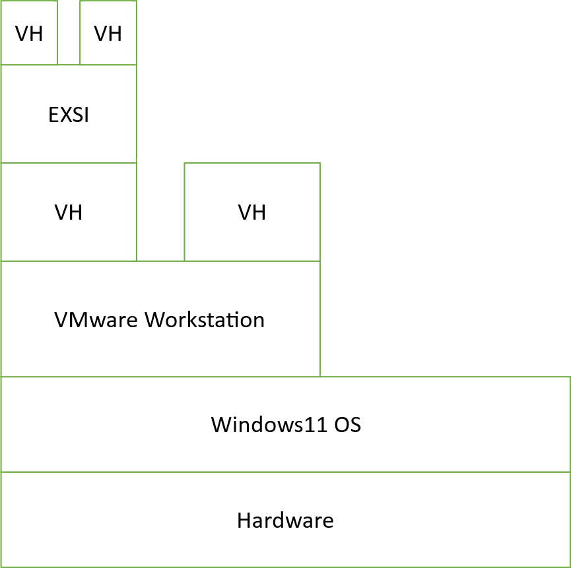
三、实验方法（原理、流程图）
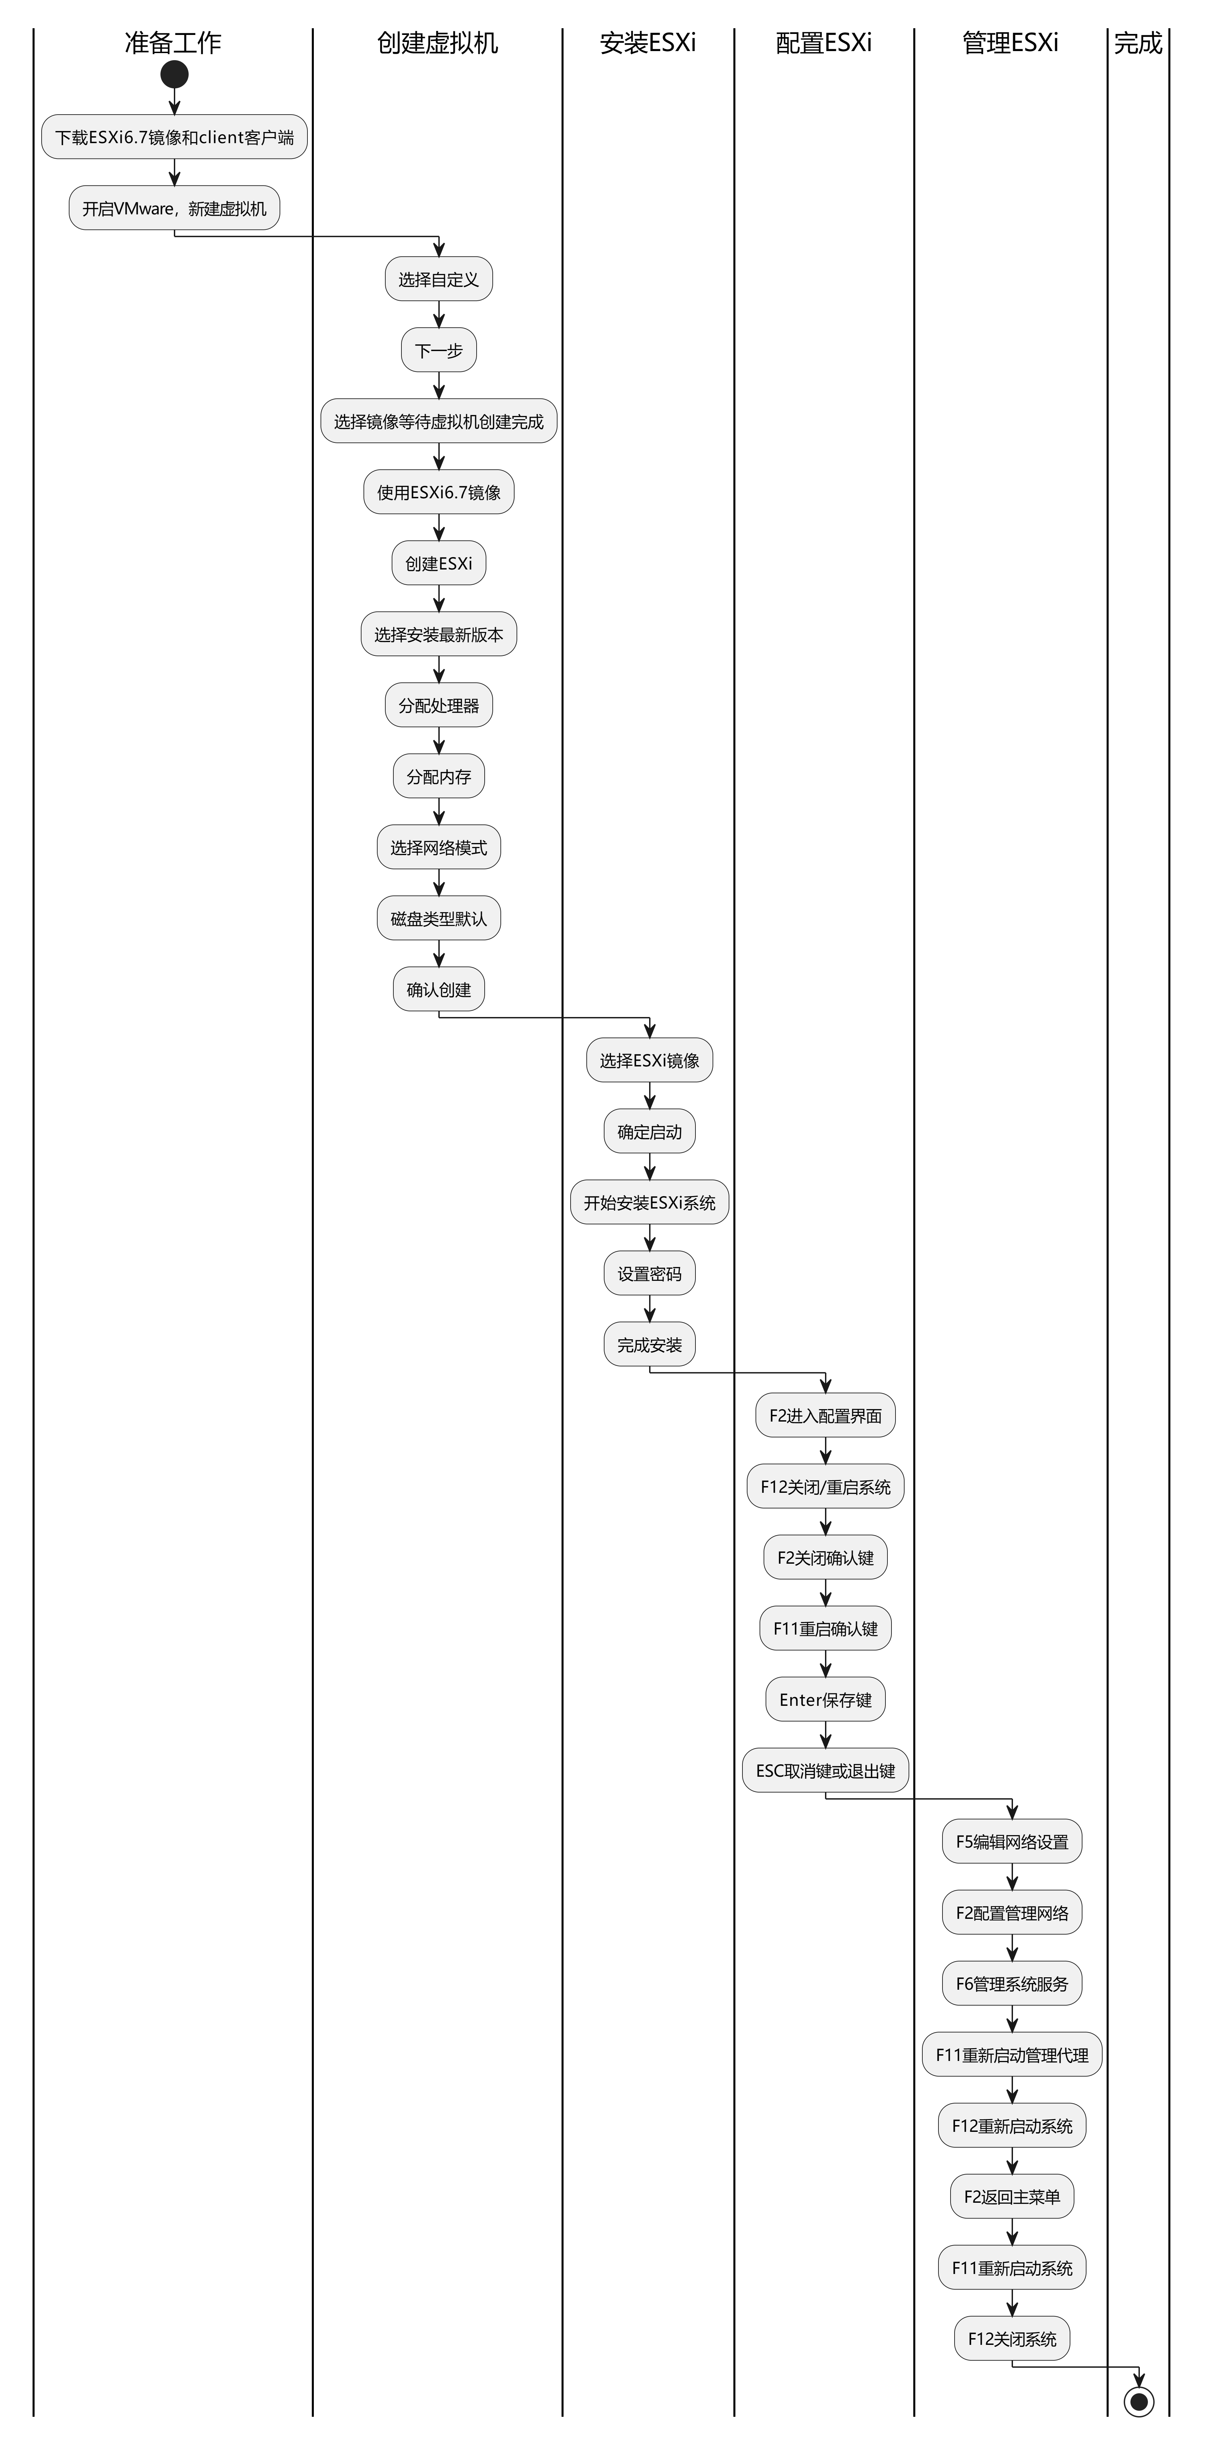
四、实验过程、步骤及内容（字体放大，方便审阅）

下载VMwarepro 17版本，并通过网上搜索许可证成功下载。如图为激活密钥部分和Workstaion界面。

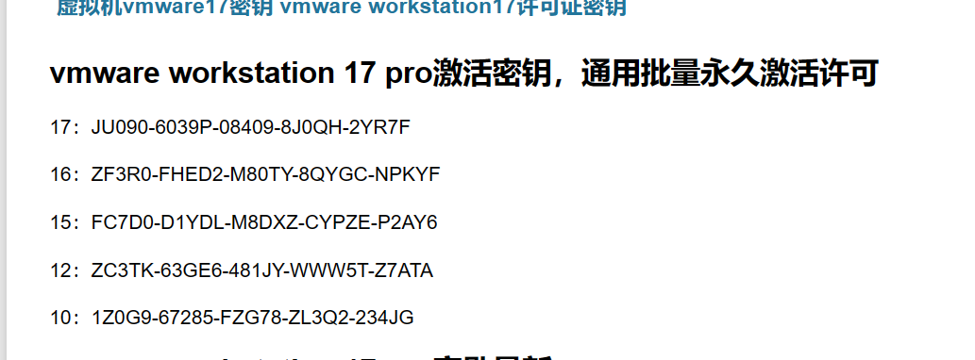
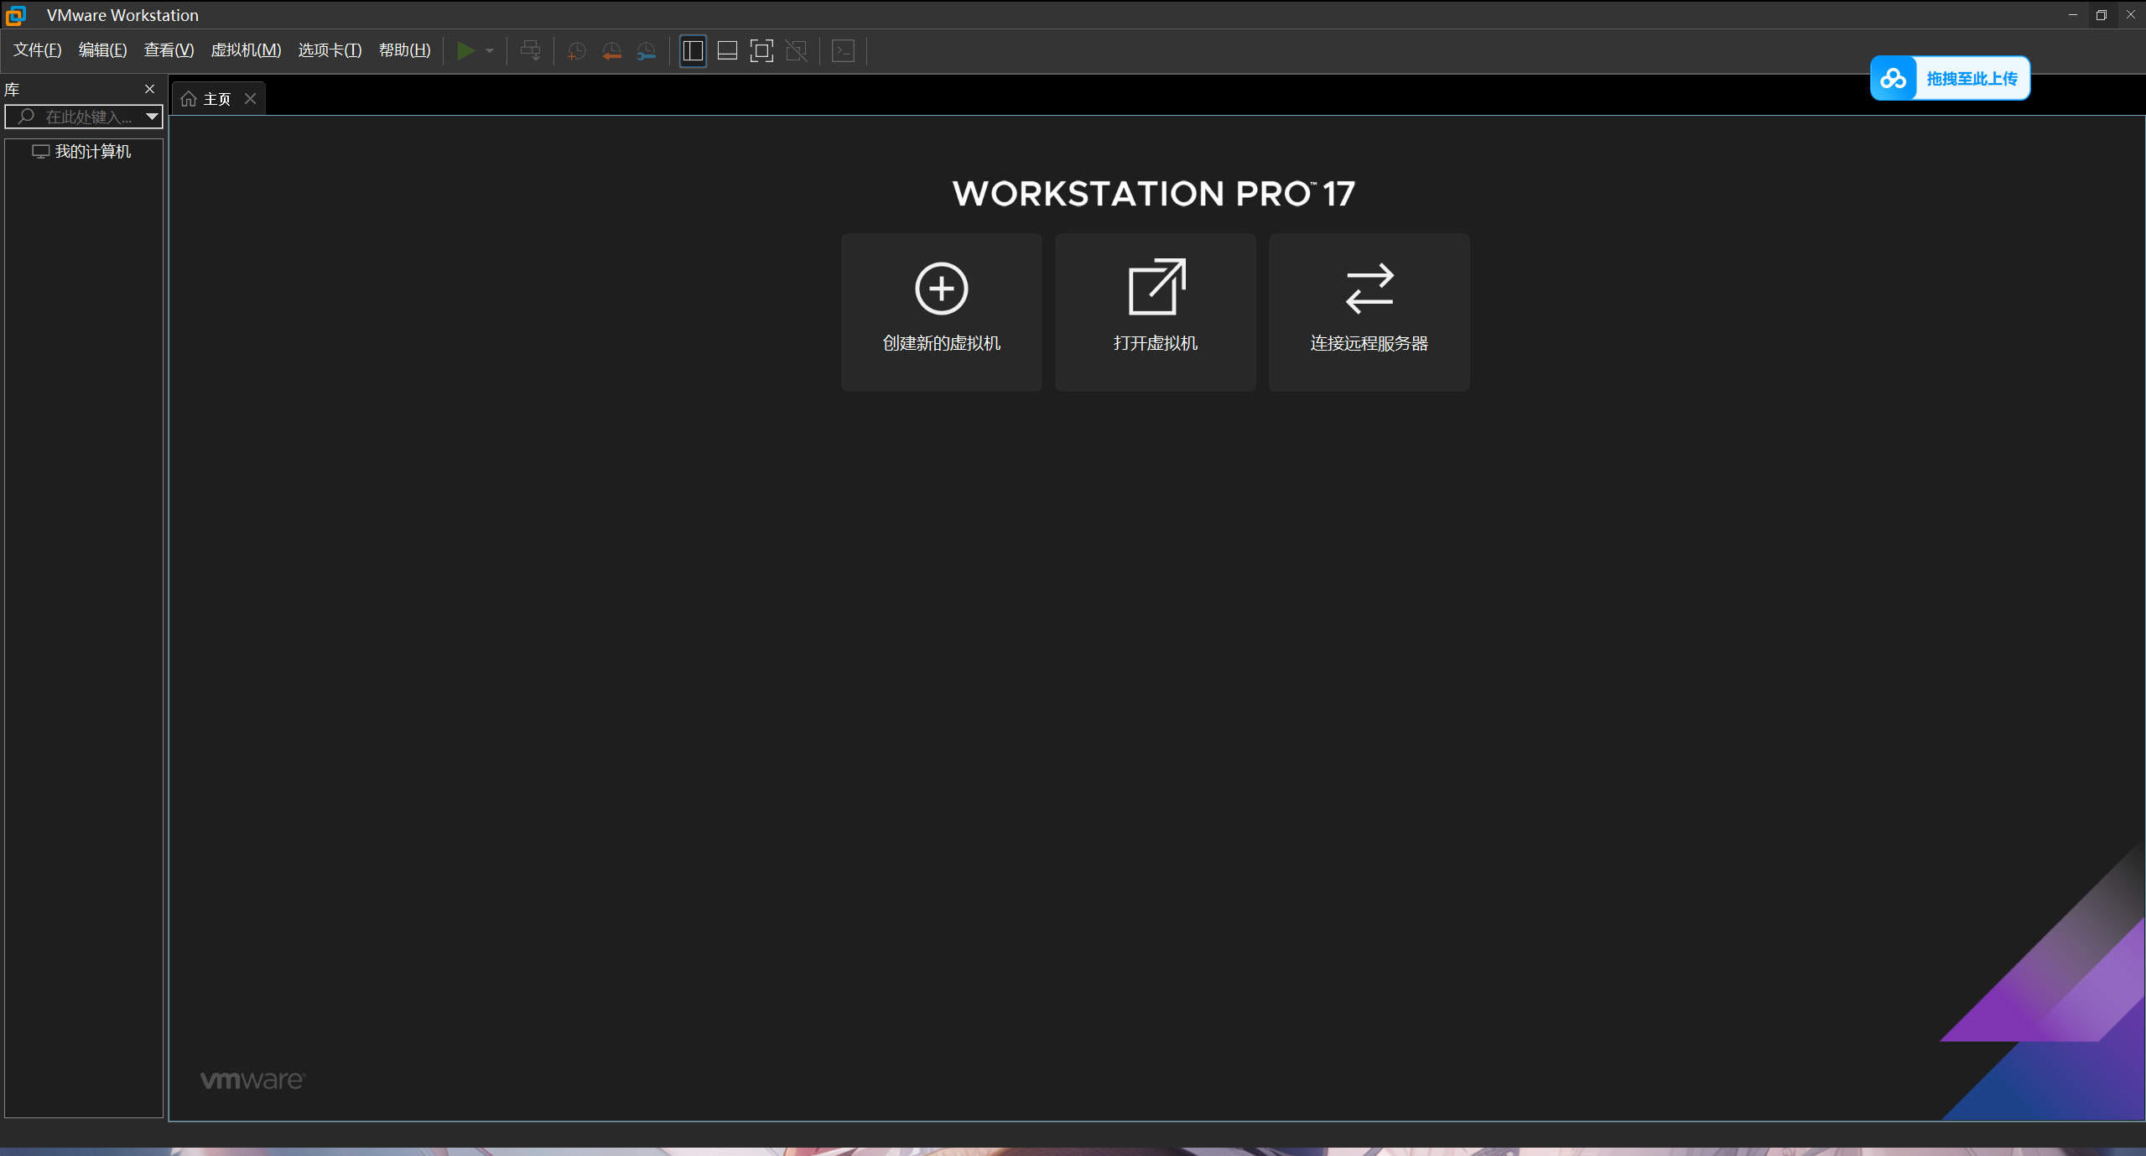

选择创建虚拟机

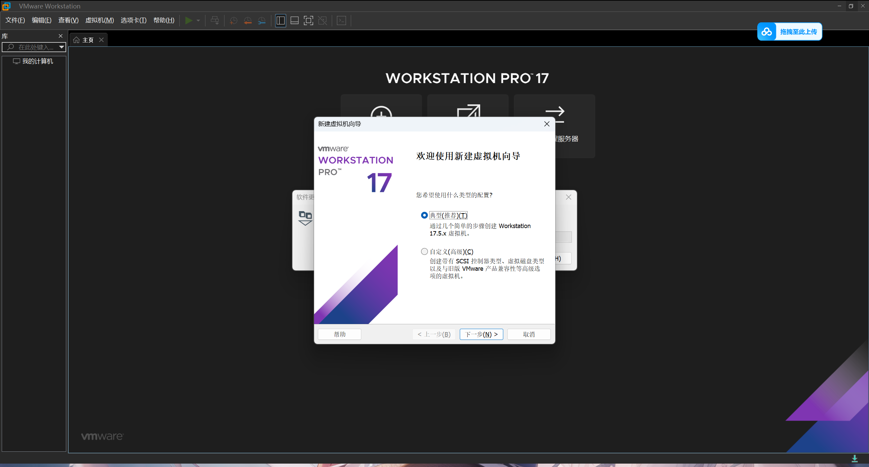
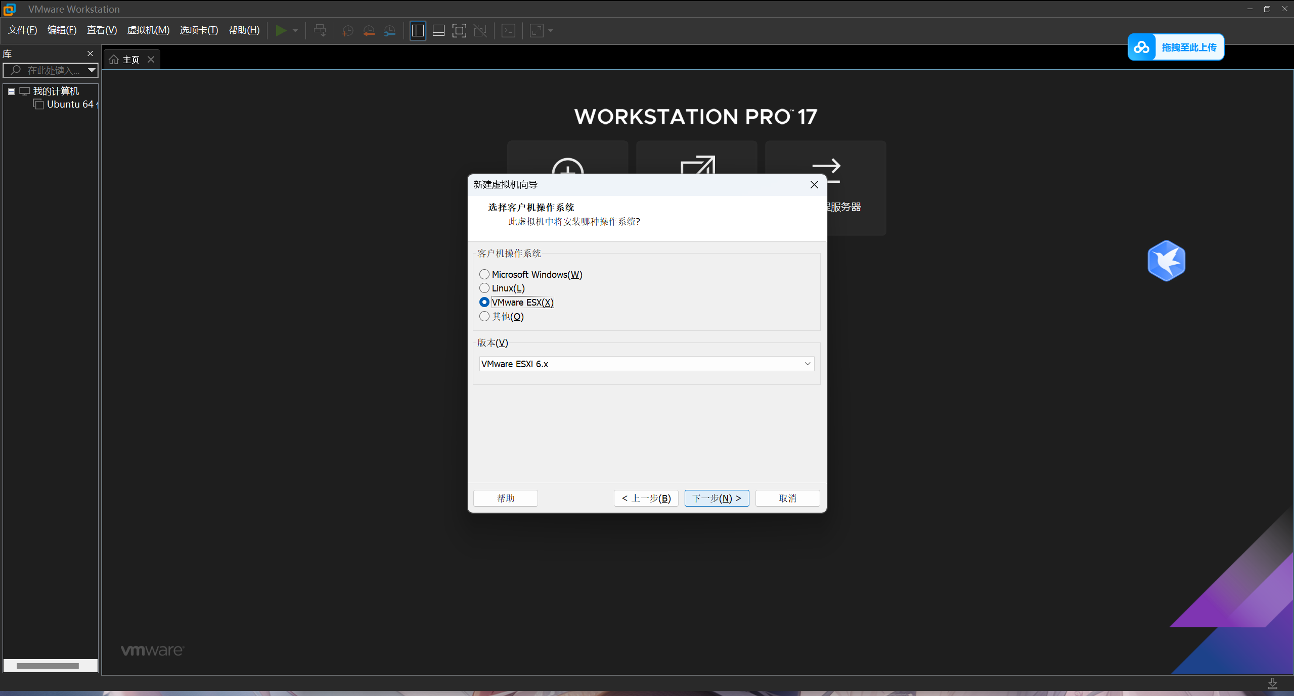

选择下载的Esxi 6.7作为镜像文件
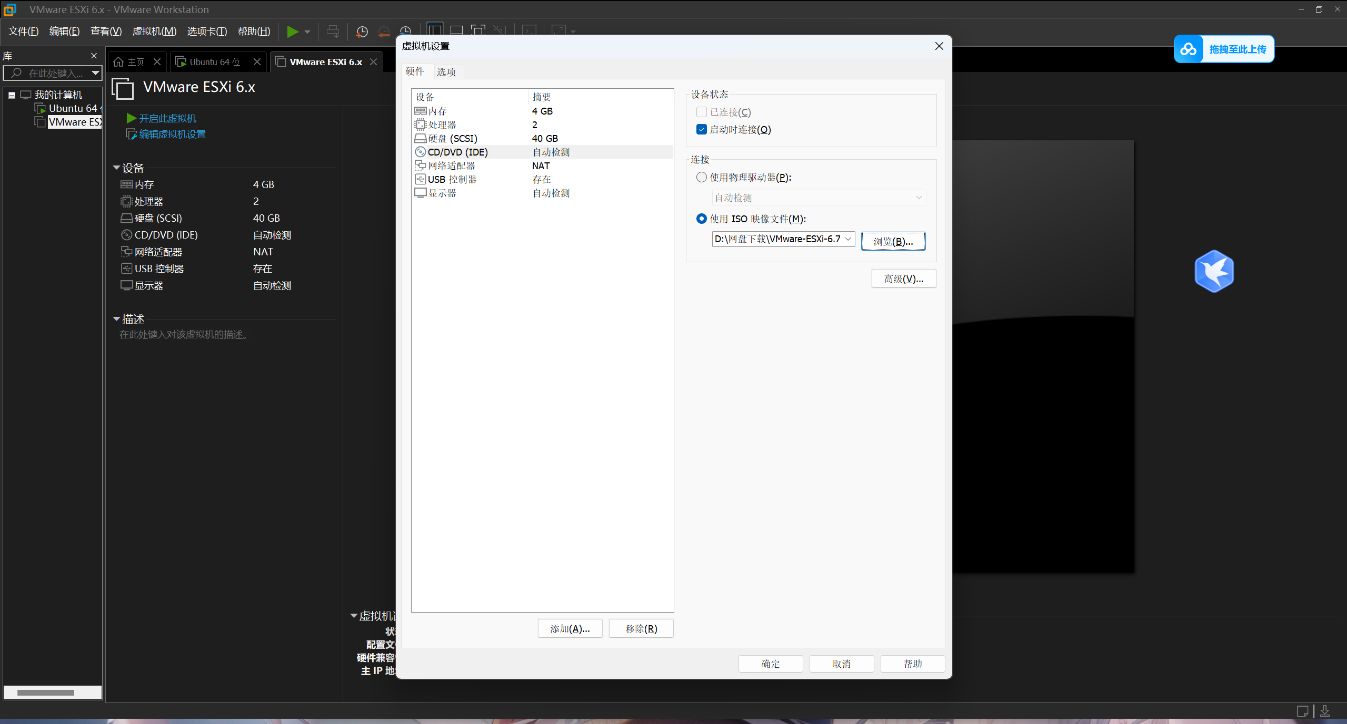

进入欢迎界面
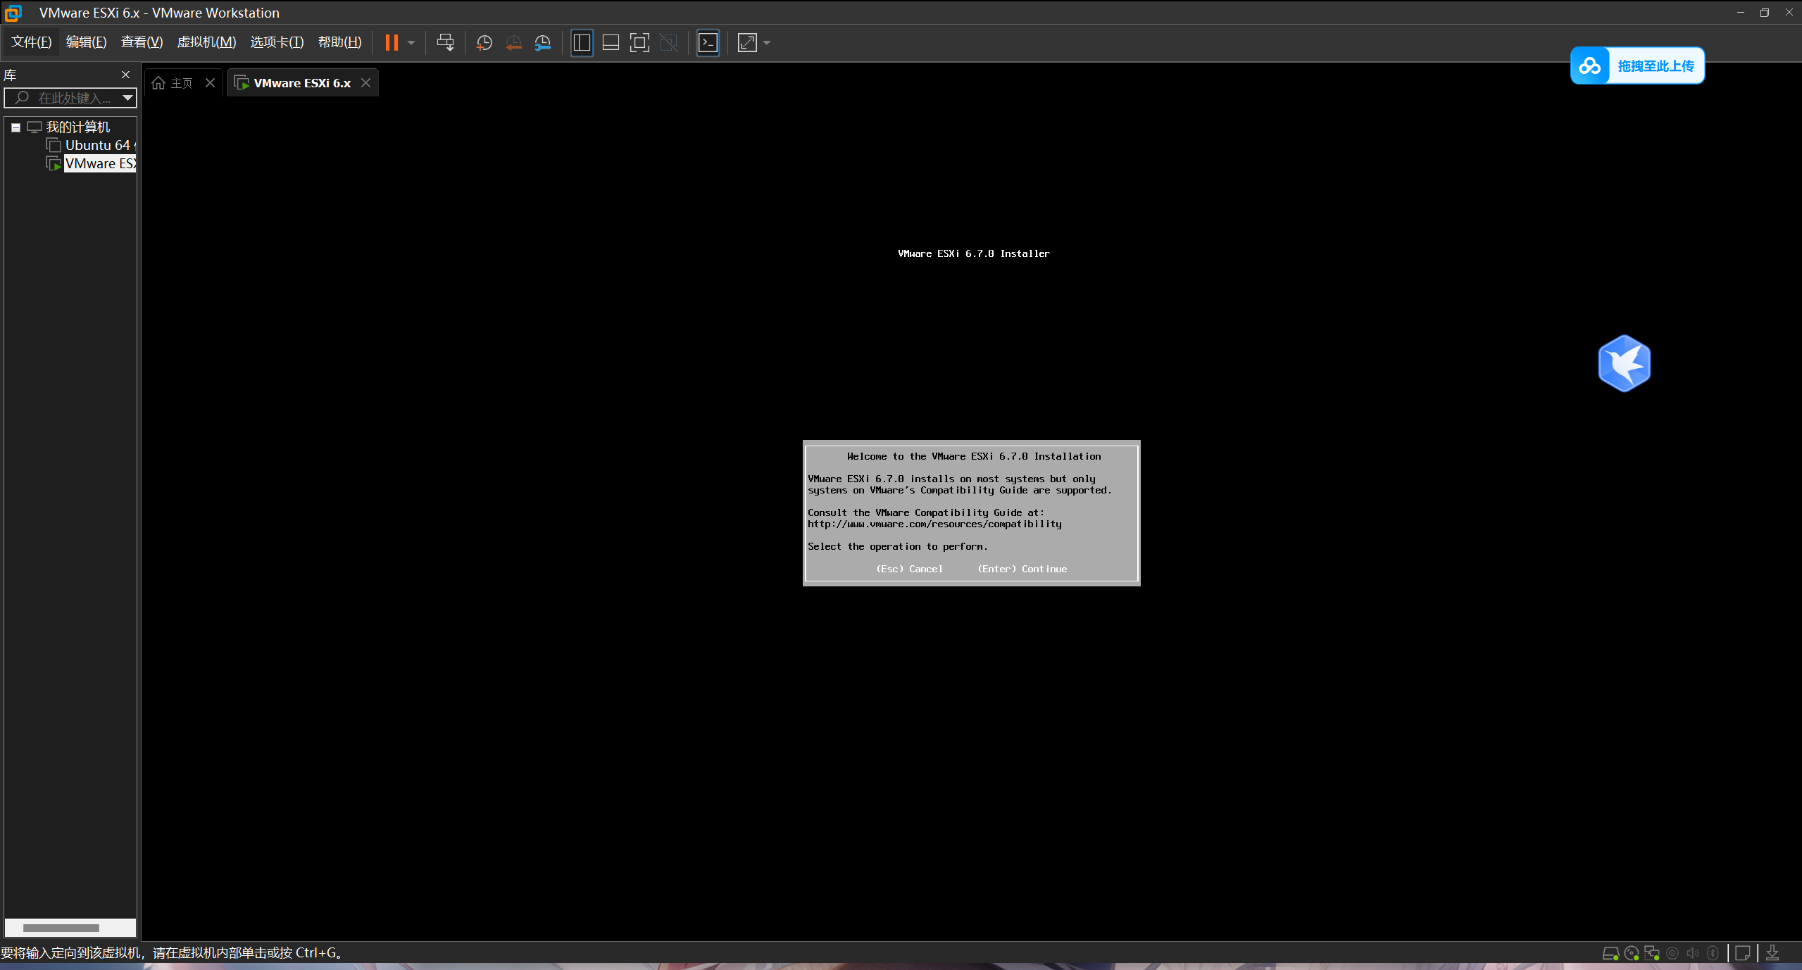

进入安装界面
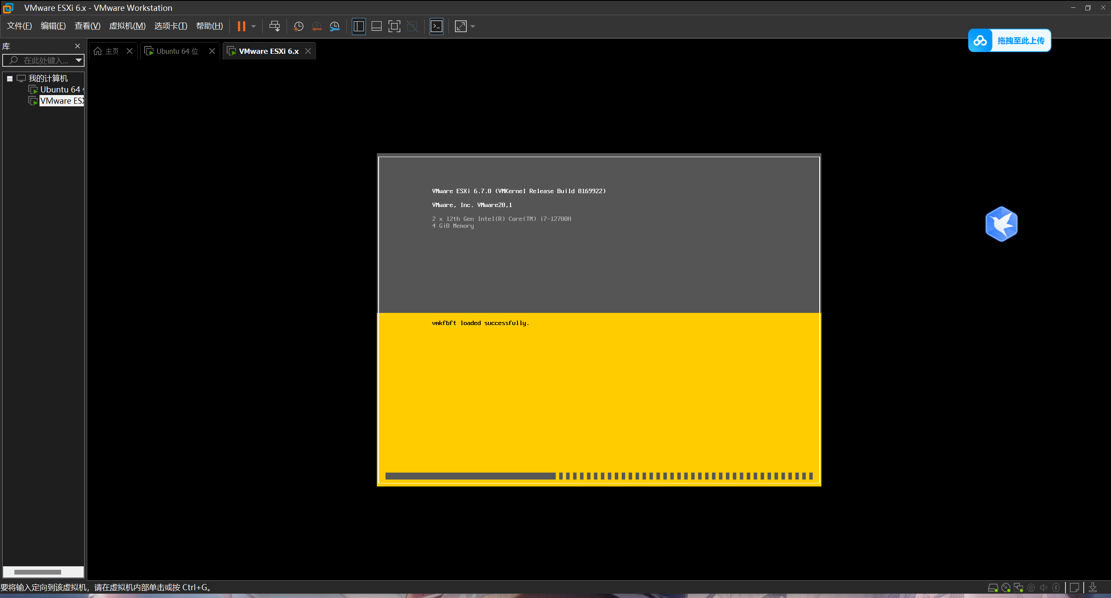

选择安装位置：
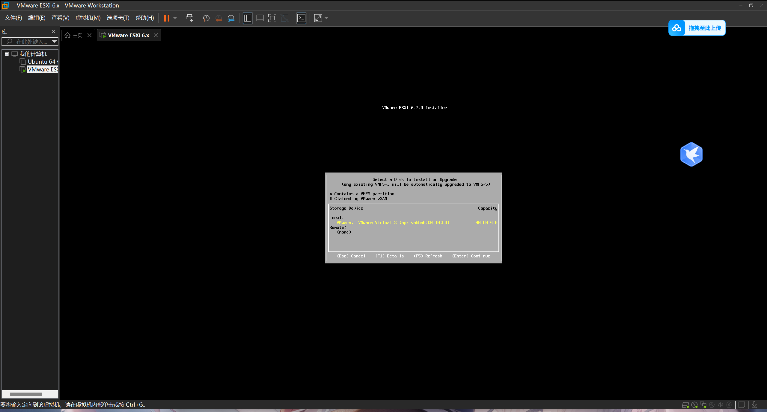

选择输入方式：
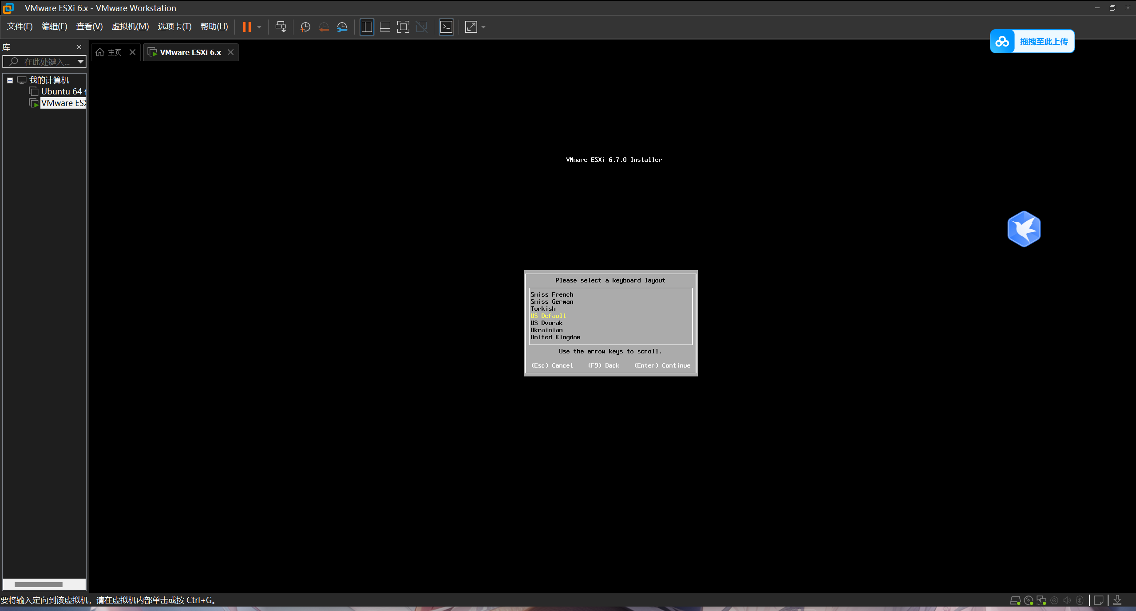

设置账号密码：gukaiqi1G
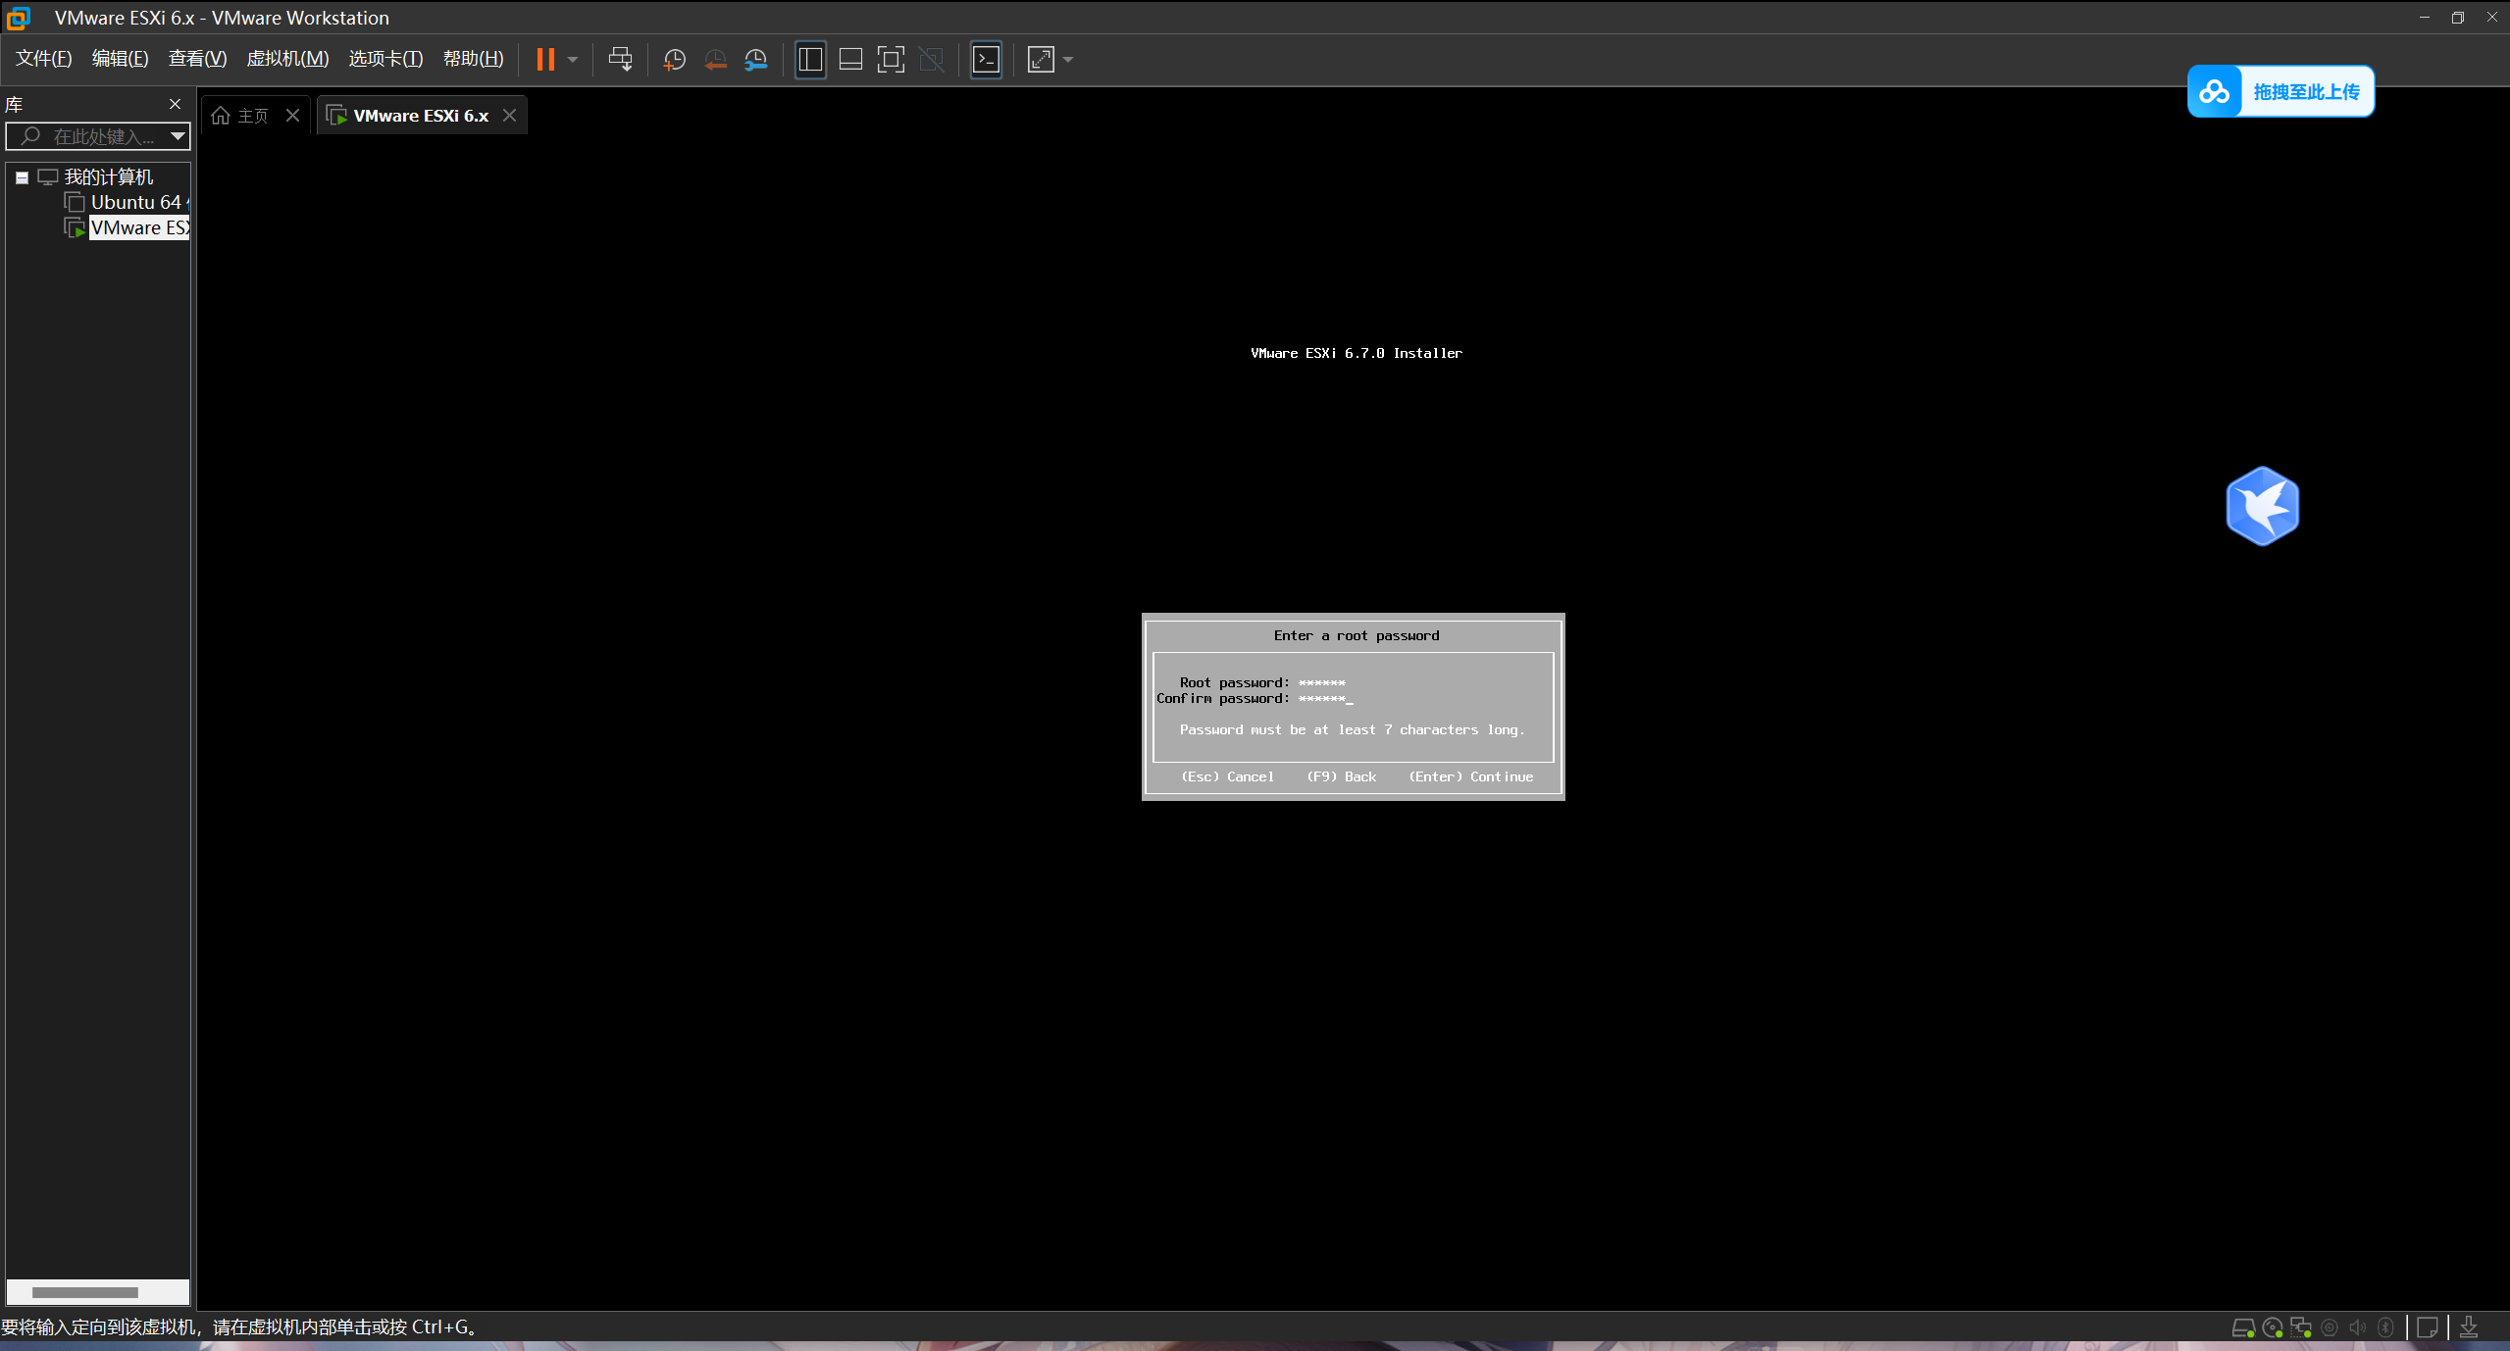
开始安装：
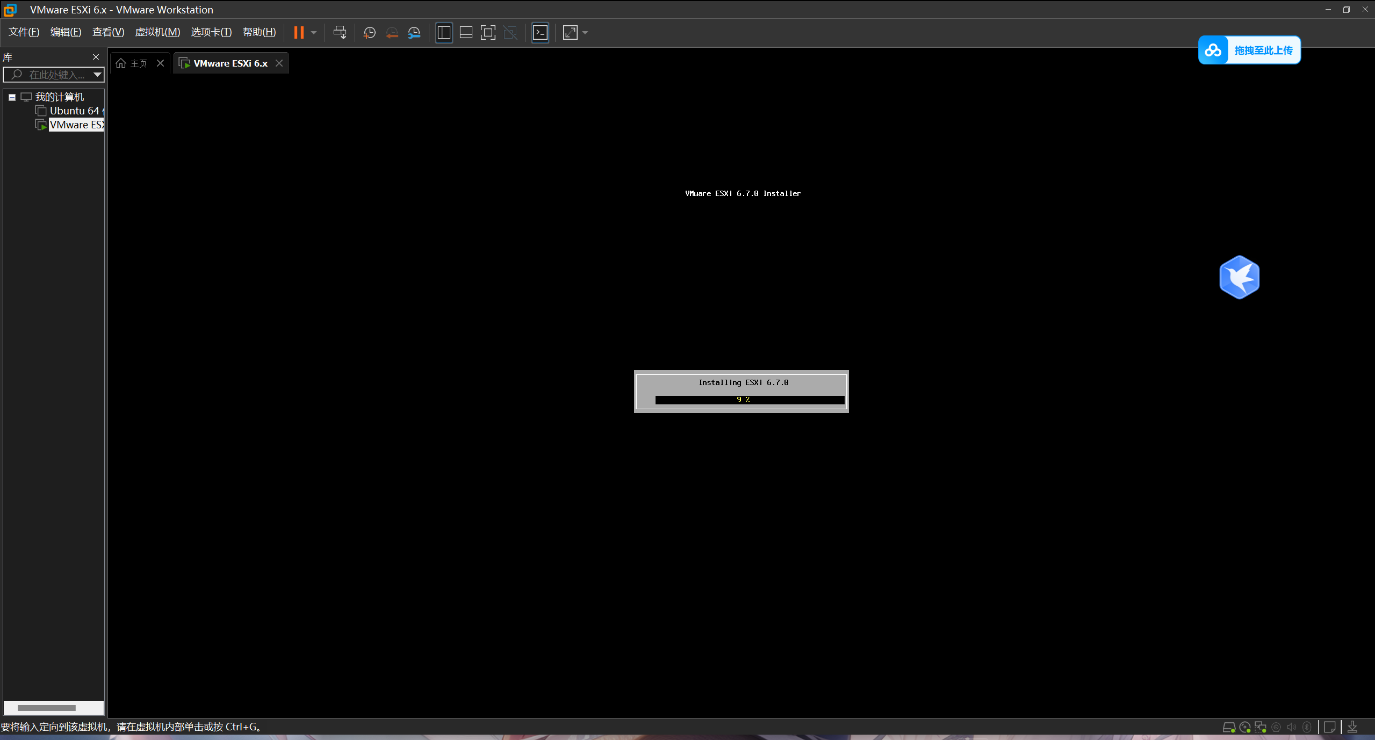
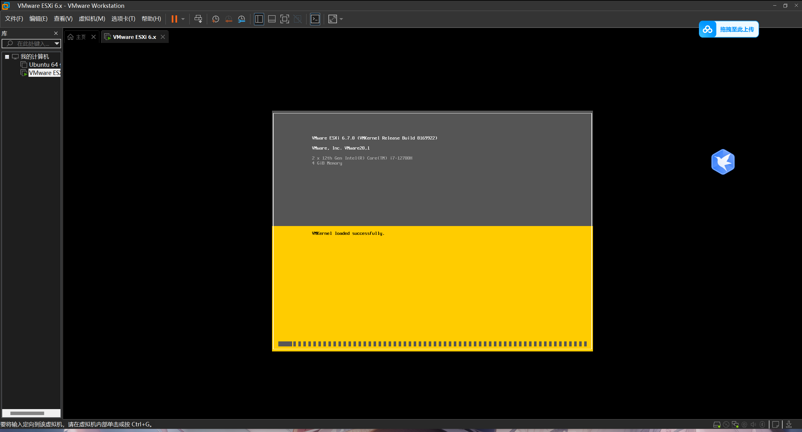

进入了如图所示的网络配置环节
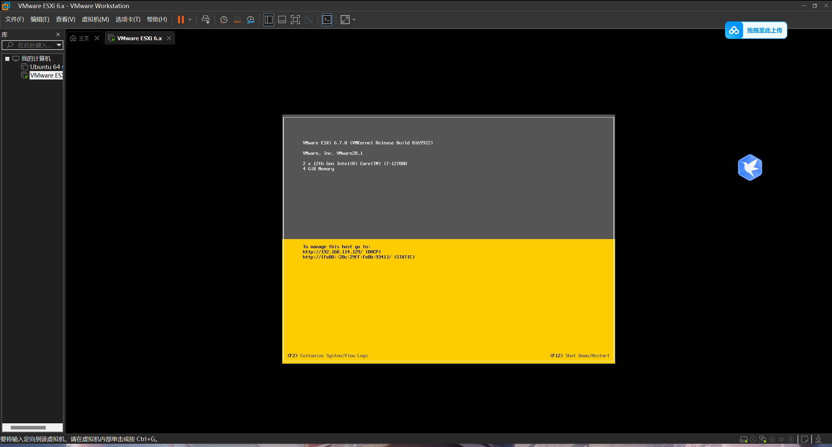

使用web配置服务器，输入本机ipv4地址
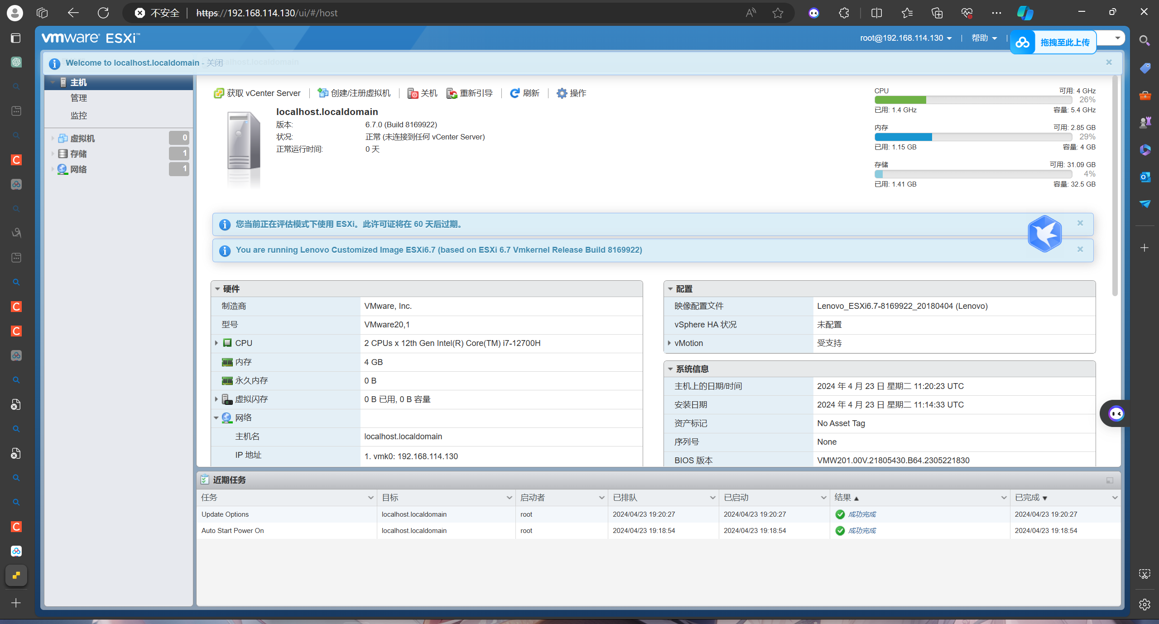

为Esxi创建虚拟机
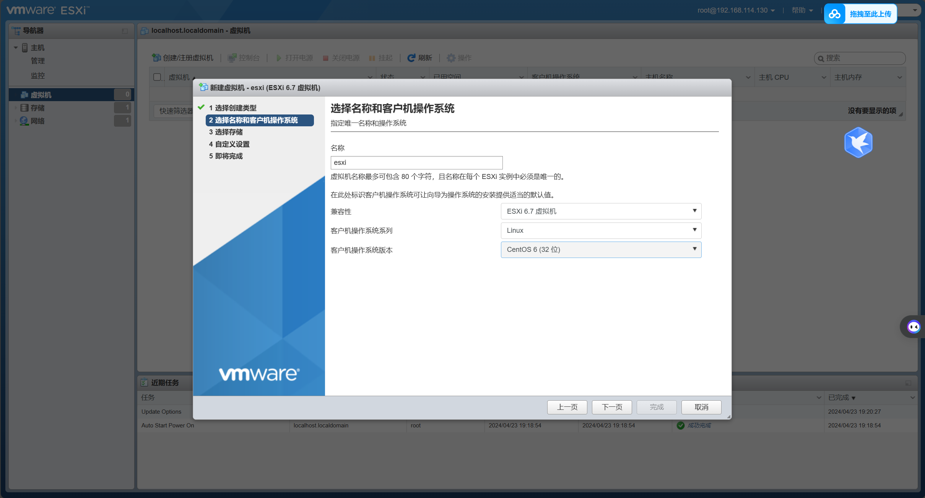

成功在Esxi上创建两个虚拟机，实现相互通信功能
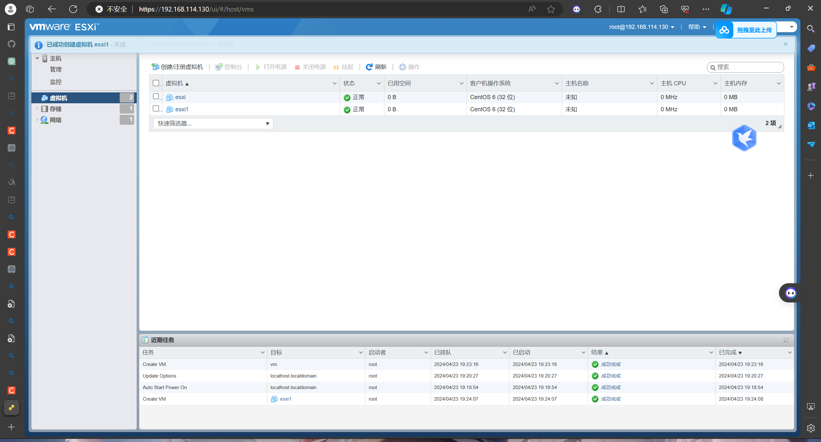
回到workstaion中，输入账号密码，进入如图界面：
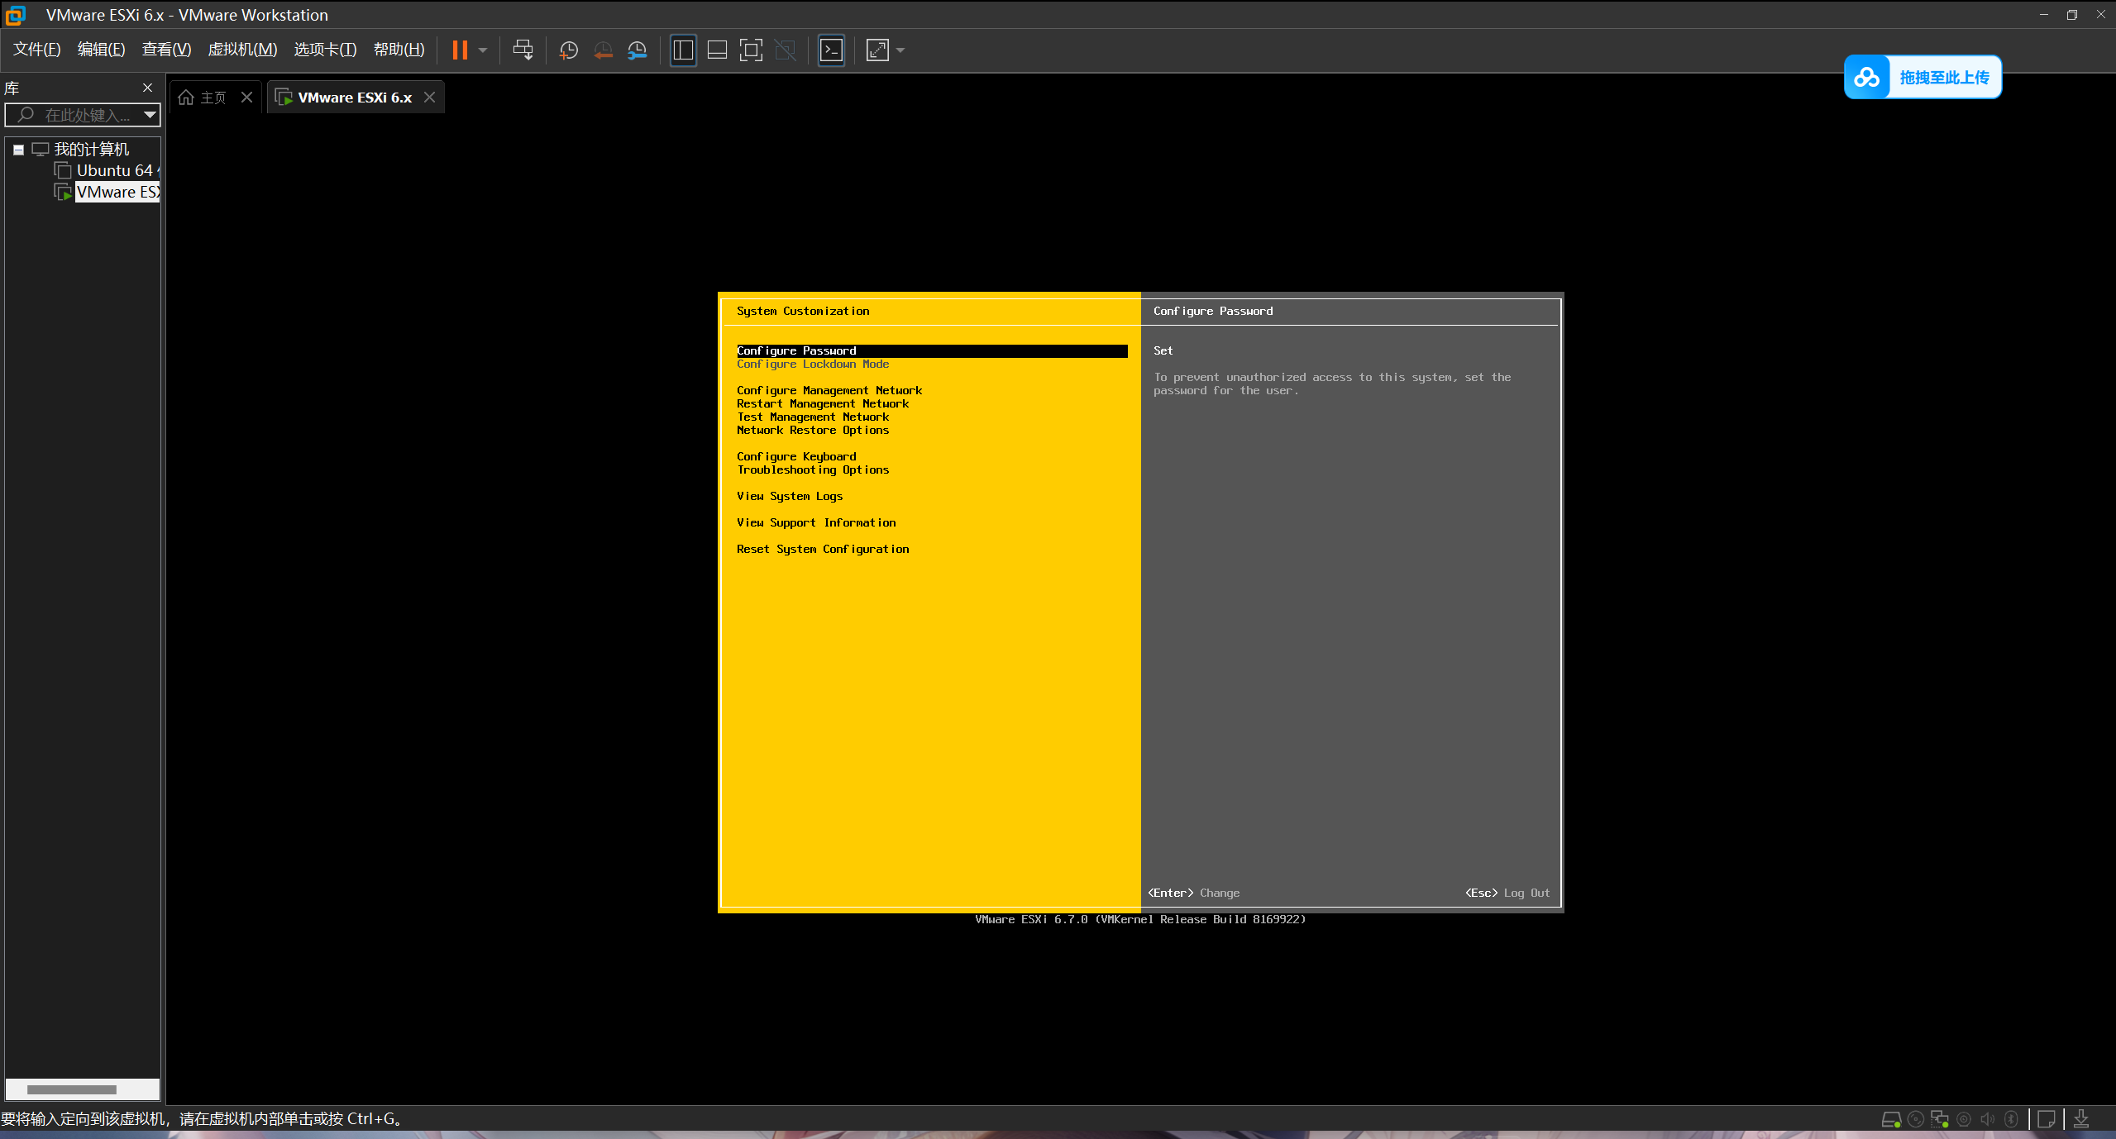

选择“Configure Management Network”，点击【Enter】键进入网络配置界面。
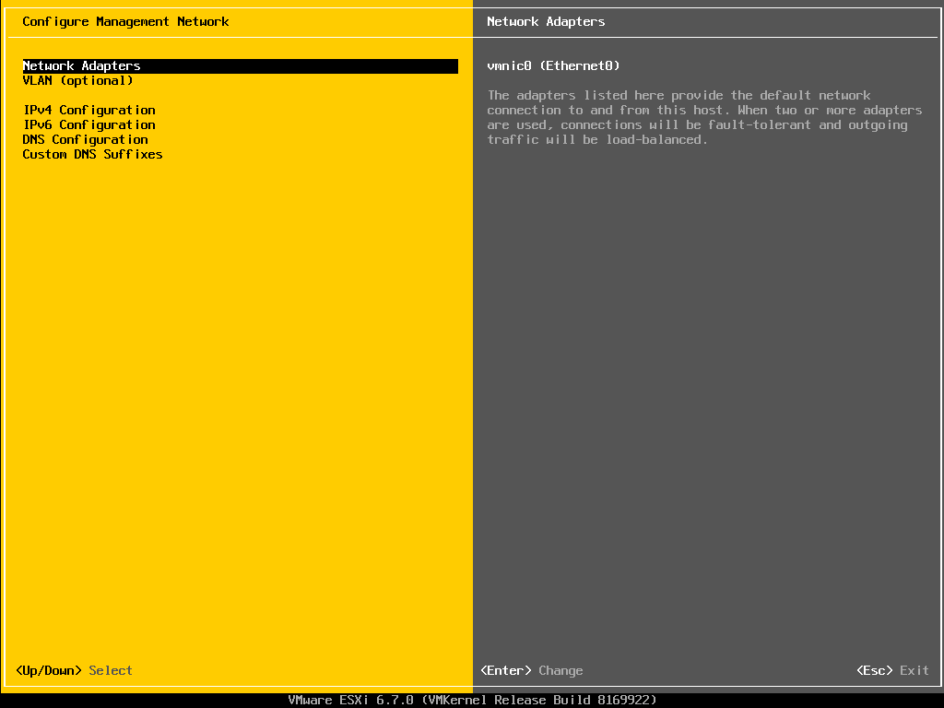
选择“IPv4 Configuration”（IPv4网络配置），点击【Enter】键，根据网络规划，选择静态IP地址配置，如图所示。
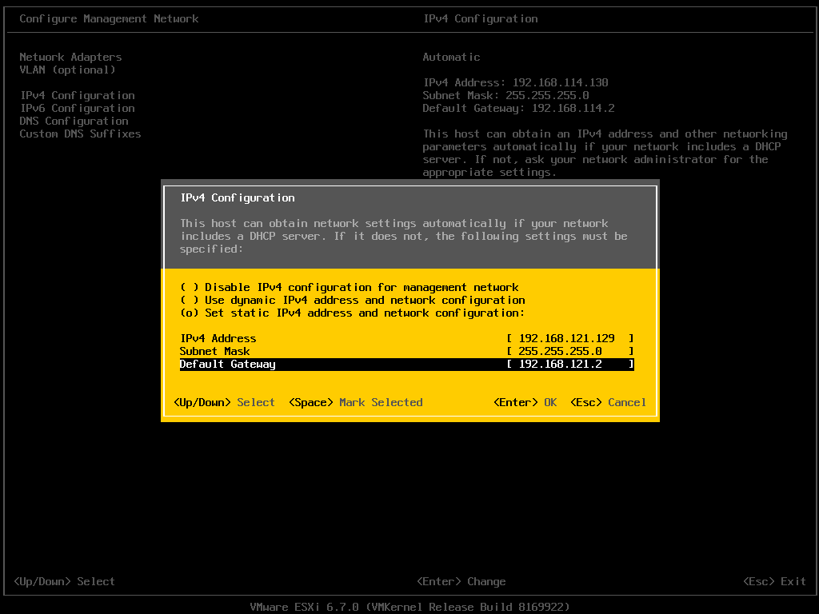
五、实验数据（现象）处理分析
最终成功在Workstaion创建了ESXI6.7的虚拟机，并在其上创建了两个能相互通信的虚拟机
问题与分析：
按下F12，要求进行账号密码的设置，但输入后却一直提示账号密码不合法，如图：
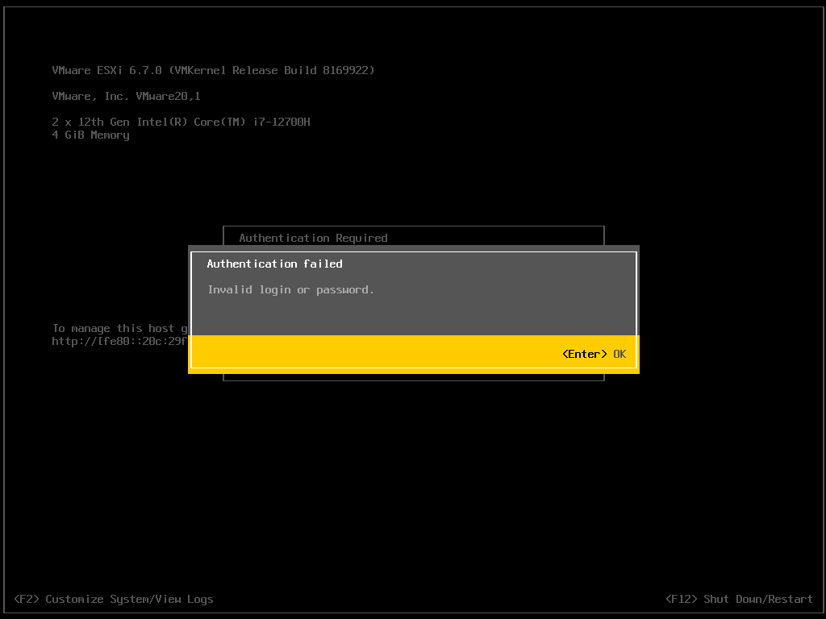
解决方案：
通过查询得知，需要使用web配置服务器，输入本机ipv4地址

在web界面配置完成之后，再输入账号密码，成功进入配置界面

问题：使用本机IP地址进入web界面时，提示连接超时
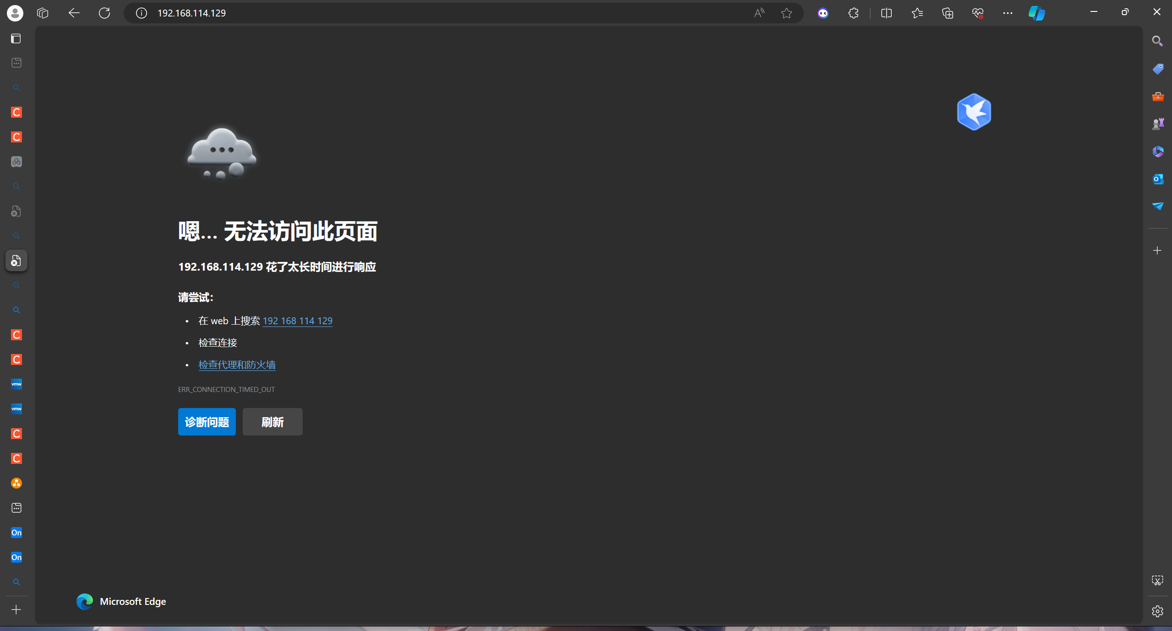

解决：
尝试了重置网络设置，更改代理服务器，更换个人热点等方法，最后发现是VPN的原因，关闭VPN后成功连接，进入配置页面
六、实验结论
通过本实验，成功了解了 VMware ESXi 6.7 的安装和基本配置过程。

- 了解了 ESXi 的体系结构和优点，包括提高可靠性和安全性、简化部署和配置、减少管理开销以及简化程序的修补和更新等。
- 学会了在 VMware 虚拟化环境中创建并自定义虚拟机。
- 掌握了使用 ESXi 6.7 镜像完成安装过程，包括设置密码和基本配置项。
- 完成了 ESXi 的基本配置，包括网络设置等。
- 熟悉了 ESXi 的管理界面和基本操作，能够通过 web 界面管理虚拟机和系统服务等功能。

通过掌握 VMware ESXi 6.7 的安装和基本配置过程，我们不仅能够构建虚拟化环境，还能够更好地理解和应用云计算技术。在云计算背景下，使用虚拟化技术能够更高效地利用硬件资源，提高数据中心的灵活性和可扩展性。通过虚拟化，我们可以将多个虚拟机部署在同一台物理服务器上，实现资源的共享和利用率的提升，从而降低 IT 管理和运营成本。此外，通过虚拟化技术，我们可以轻松地进行快速部署、备份和恢复，提高系统的可用性和容错性。因此，熟练掌握 VMware ESXi 等虚拟化平台的安装和配置对于云计算从业者来说是非常重要的。
七、教师批阅意见：

成绩评定：

教师签字：
年 月 日
八、备注：

